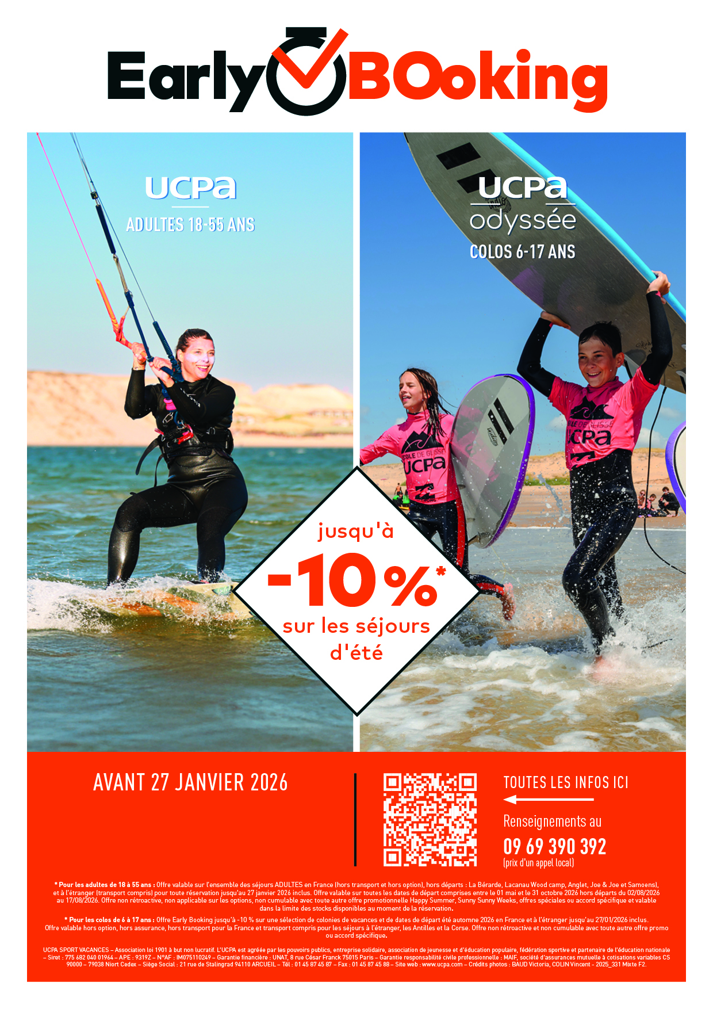
Réservez avec votre code partenaire :
…………………………

